校外访问我院图书馆数字资源的方法简介
为方便我校师生读者，在校外更好的使用我校数字资源，图书馆特整理制作了校外访问我院图书馆数字资源的方法简介，以供参考。
大家在使用过程中，如有疑问，可电话咨询：
13518846126王老师 18889719111 陈老师

附：维普、万方、超星数据库校外使用方法简介
一、维普全文数据库
（一）使用手机APP利用文献
- 扫描下图二维码，根据提示下载、安装“中文期刊手机助手”APP；
- 将手机连接属于本校校园网范围内的WiFi，打开APP，点击页面左上角的“个人中心”，点击“请登录”，输入手机号码，获取验证码，登录成功；
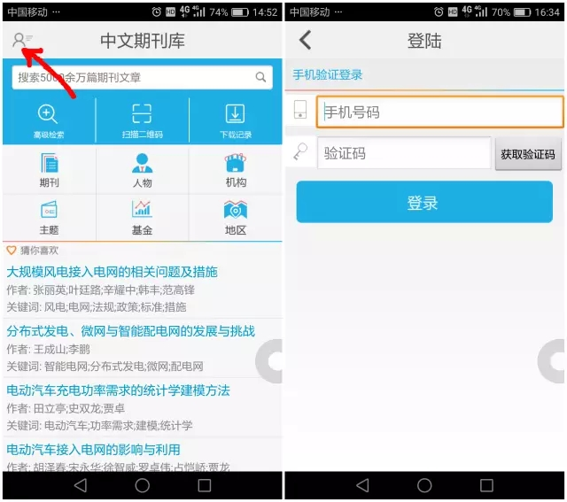
- 登录后，点击“绑定机构”，选择“通过指定IP范围的Wi-Fi进行绑定”；再点个人中心，看到我们学院的名字（海南健康管理职业技术学院），即绑定成功，退出个人中心，在主界面检索文献（请输入关键字），即可下载，下载完成后，可阅读全文。提示需文献传递的，是属于版权尚未购买。
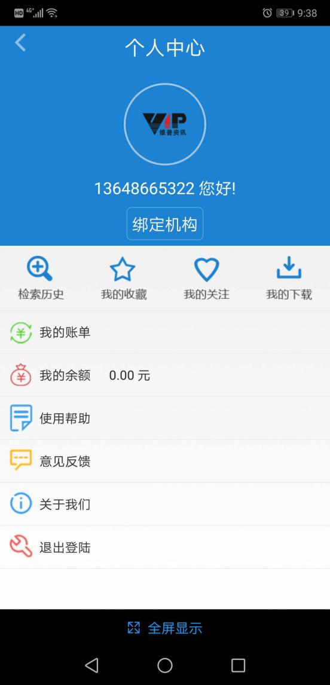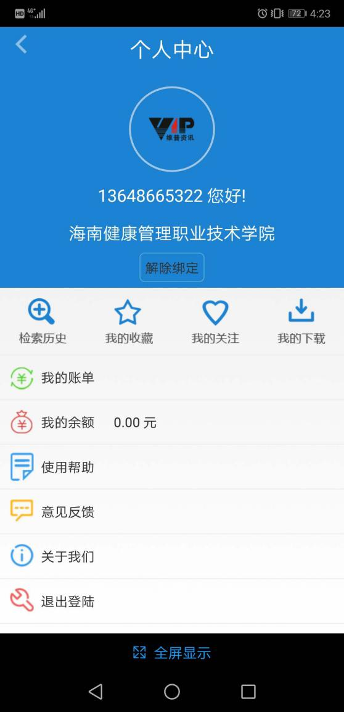
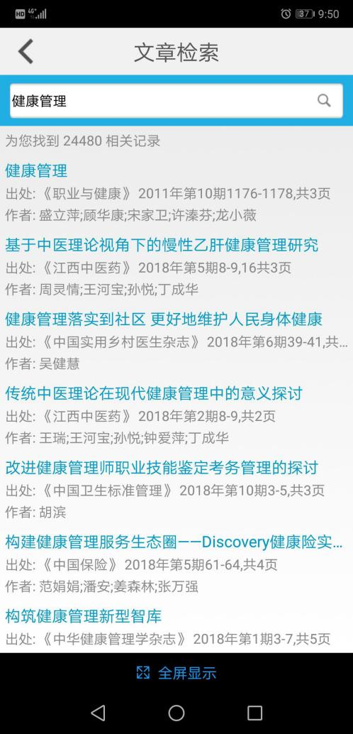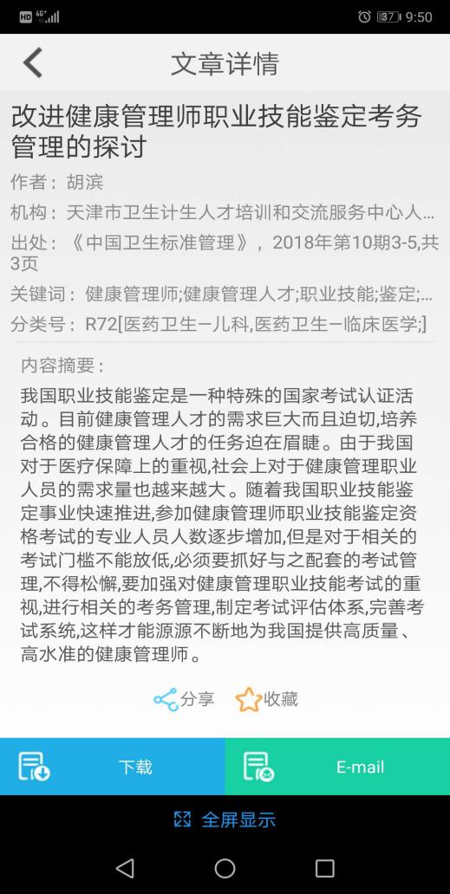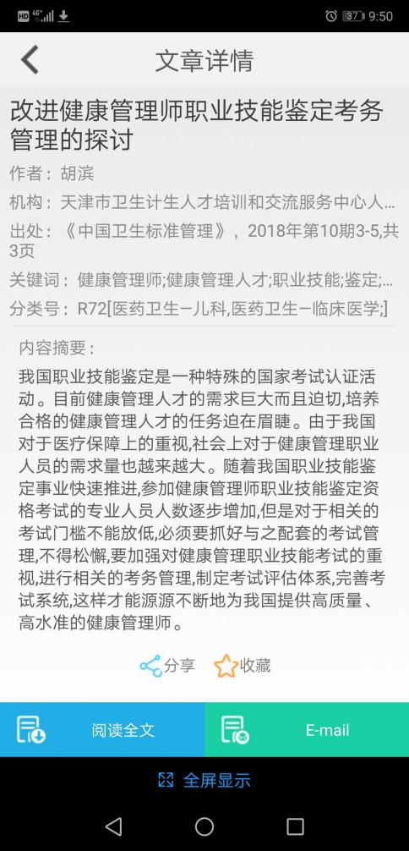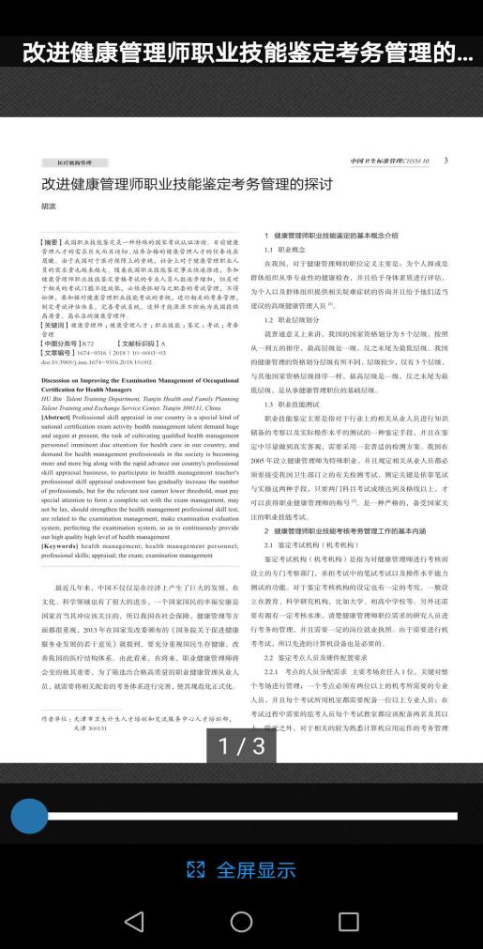
- 使用PC（电脑）端利用文献
- 在PC端打开浏览器，在地址栏中输入http://qikan.cqvip.com/，点击右上角“登录”。
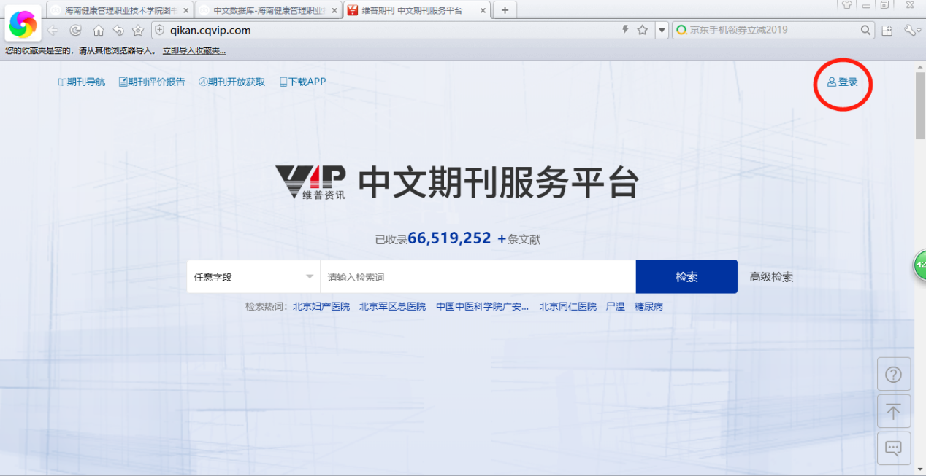
2、选择登陆方式：“扫码登录”，打开已授权的手机APP，扫描二维码。
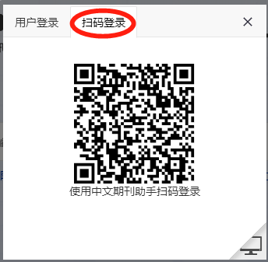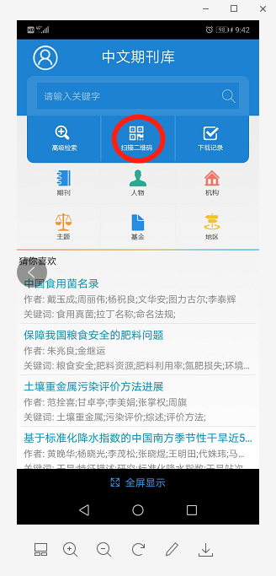
- 登录成功。
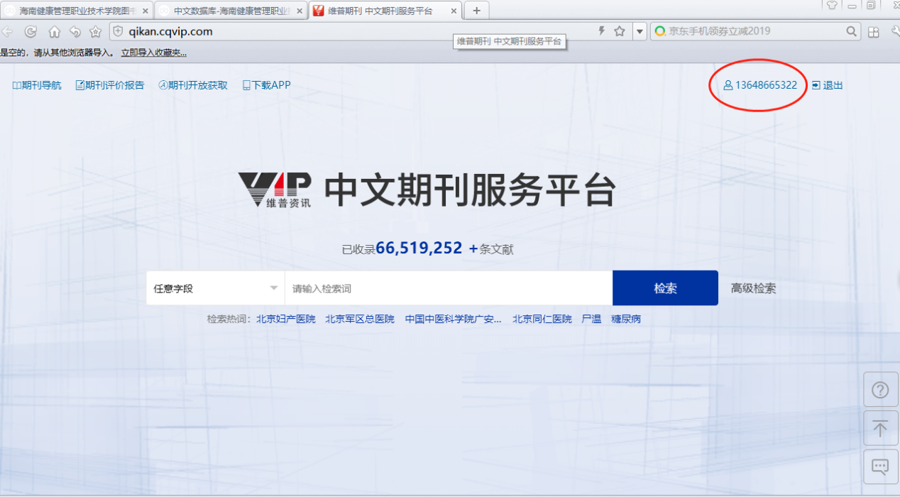

二、万方数据知识服务平台
- 在PC或移动端，打开浏览器，在地址栏中输入http://www.wanfangdata.com.cn，点击“登录”，输入账号：hnjk001 密码:123456，看到我院名字（海南健康管理职业技术学院）即登录成功。
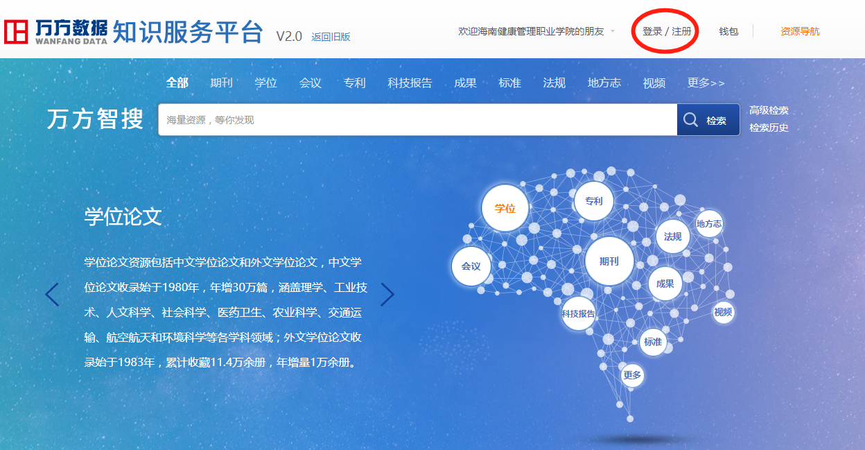

2、输入关键字检索。
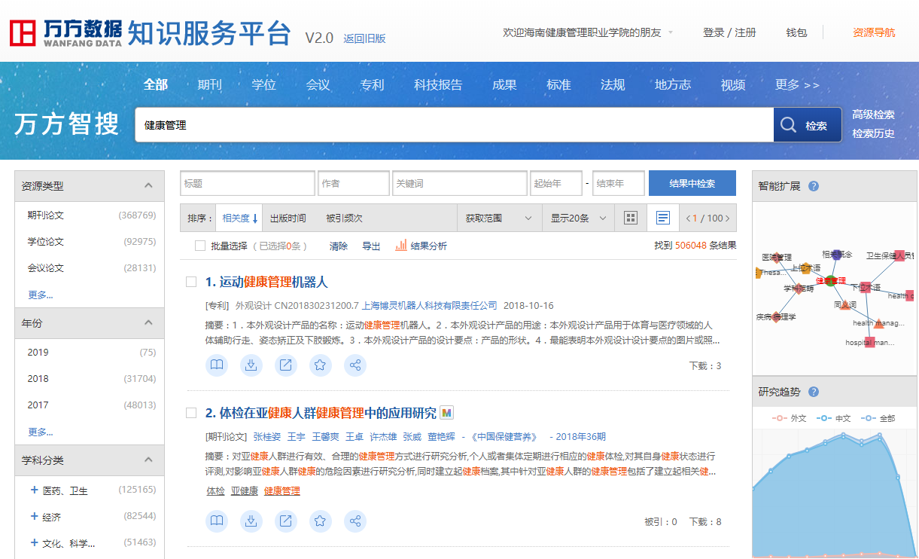

3、打开文献，选择阅读方式：下载或者在线阅读；
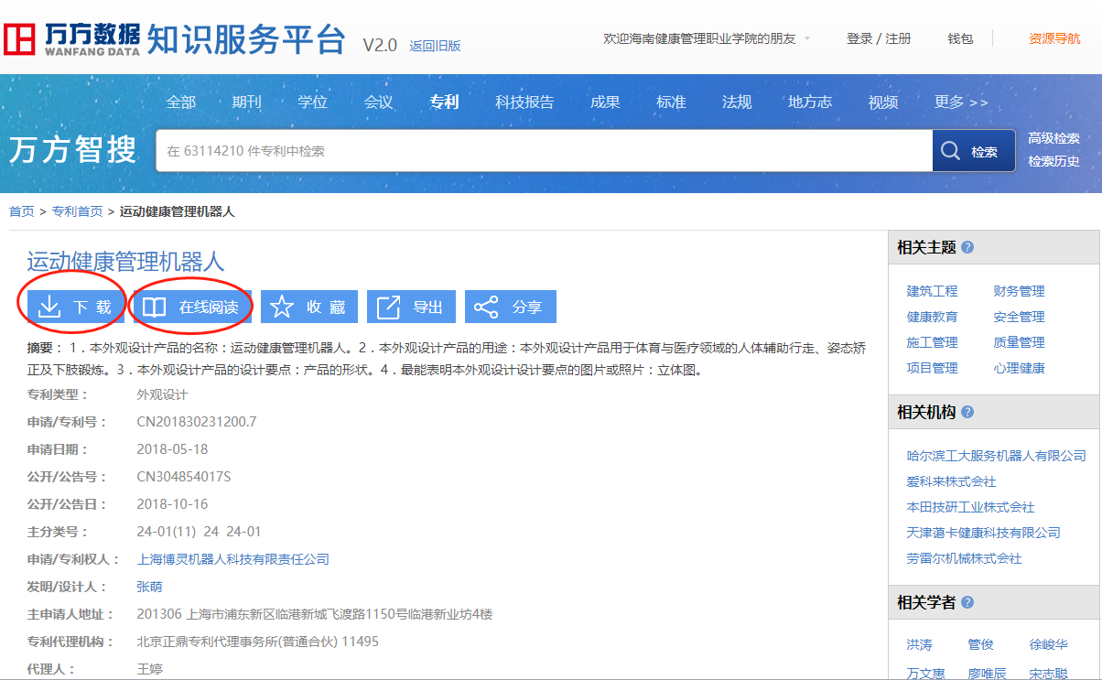
（1）下载：
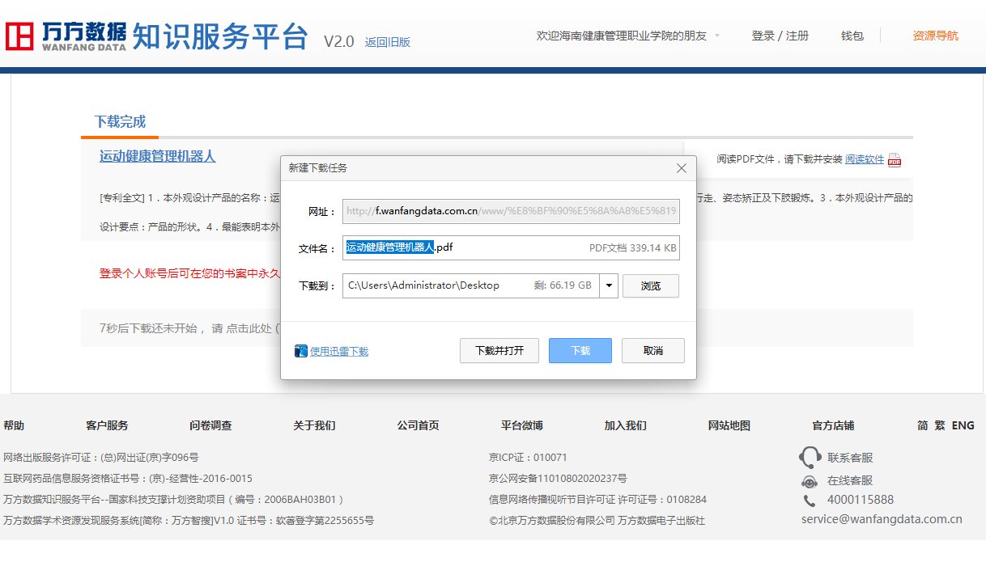
（2）在线阅读：
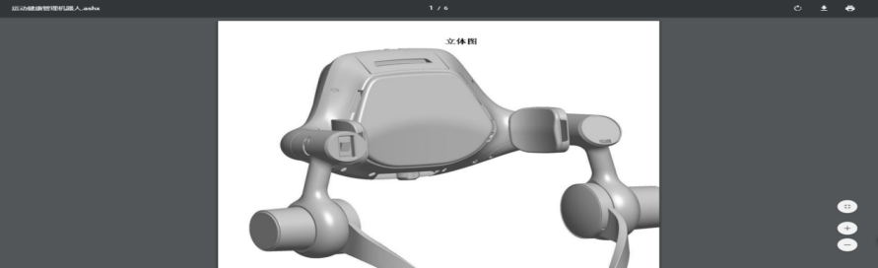
- 超星期刊
（一）使用手机APP利用文献
- 超星期刊绑定超星学习通使用，扫码下图二维码，下载、安装“学习通”APP。
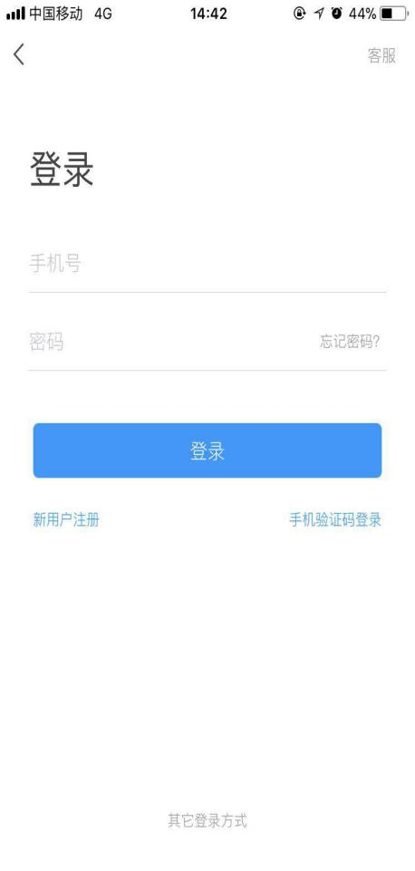
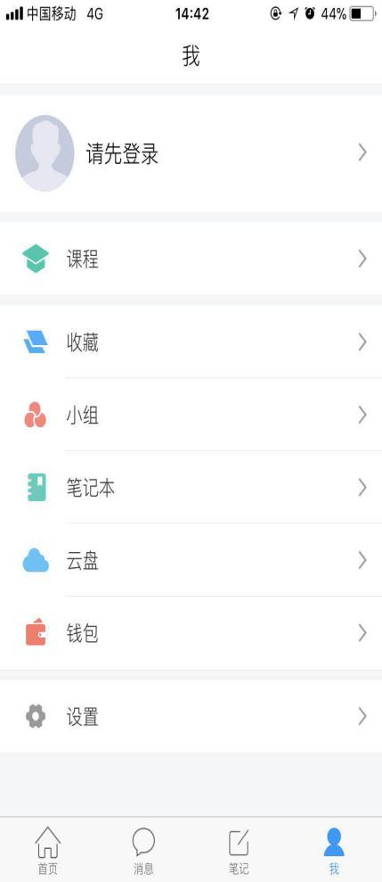
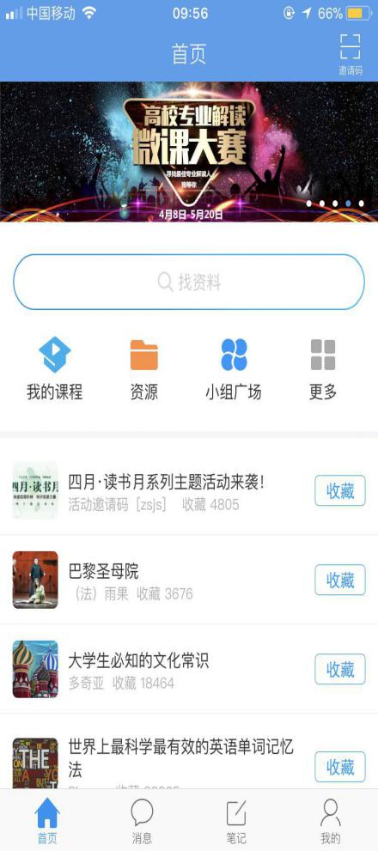
- 登录学习通：打开“学习通”APP，点击右下角“我”，用手机号完成登陆。

- 绑定机构：输入邀请码 hnjkglxy
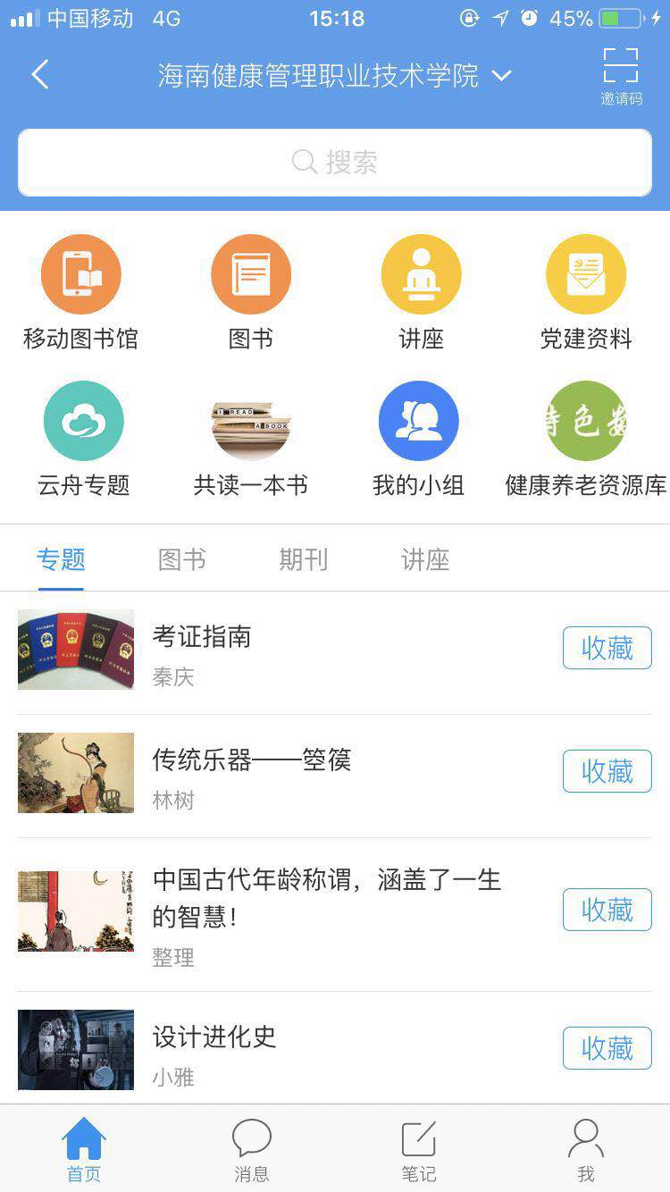
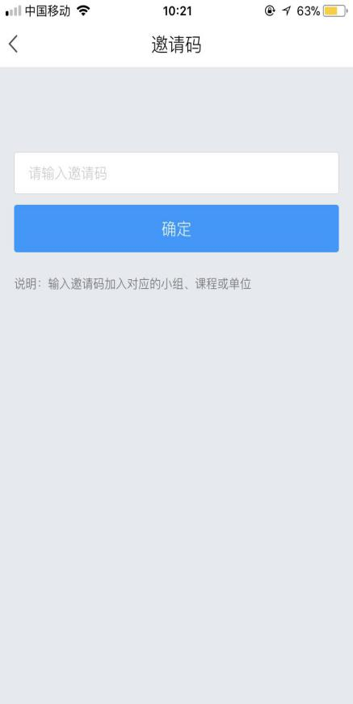
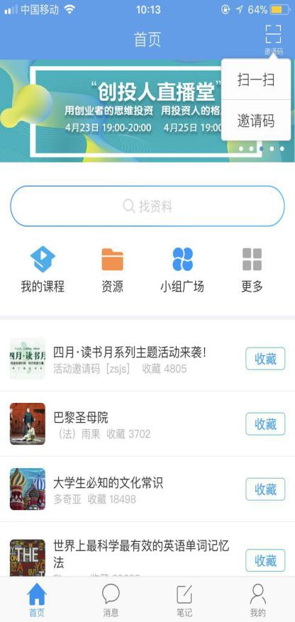
- 进入“移动图书馆--期刊模块”，在检索框输入关键字
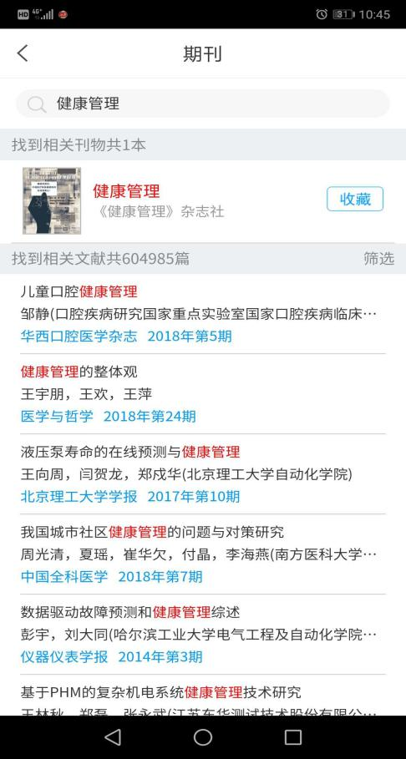
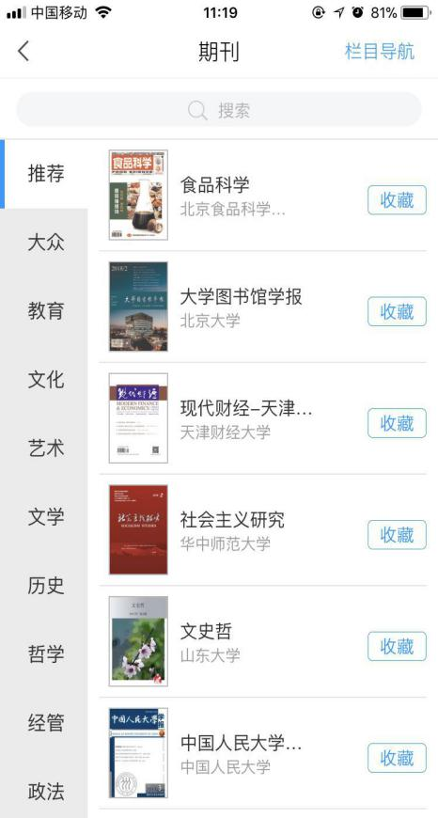

- 点击对应全文即可阅读。
（二）使用PC（电脑）端利用文献
1、在PC端打开浏览器，在地址栏输入http://qikan.chaoxing.com。点击右上角“登录”。
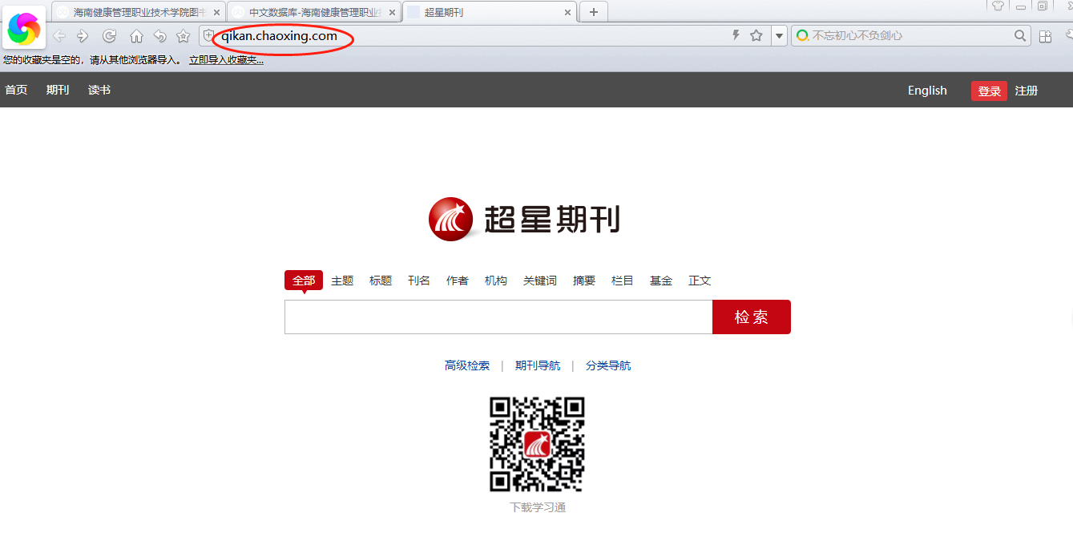
2、选择登录方式：点击正下方的“其他方式登录”，选择第三个图标“机构用户”。
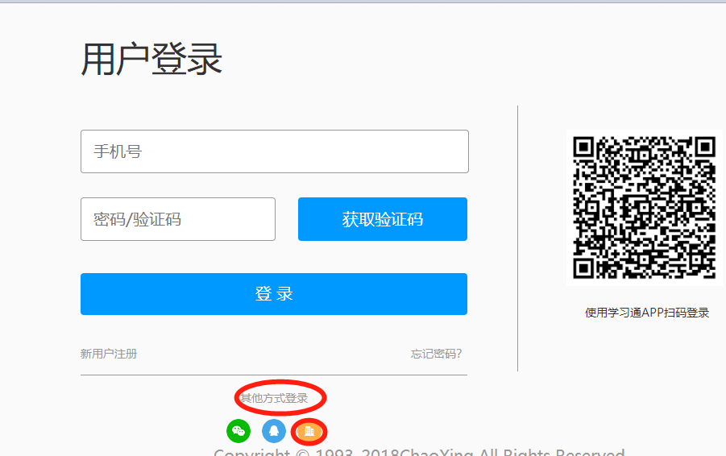

3、输入机构信息、读者信息和验证码（密码为出生年月日8位）。
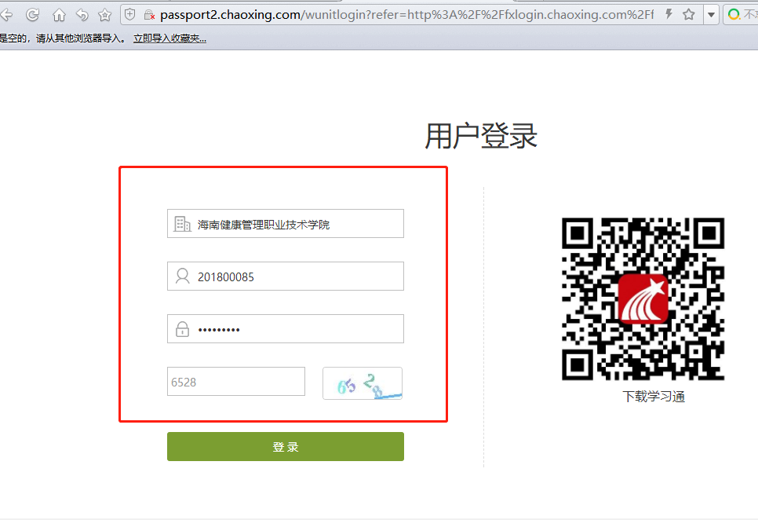

4、登录成功。
